**ជំពូក ១​៖** ប្រ​ជា​ជន និង​ទី​កន្លែង

***មេរៀនទី ៦៖ ការរស់នៅតាមតំបន់ឆ្នេរ***

*ករណីអំពីសាមា/បាជូនៅតំបន់ត្រីកោណ​ផ្កា​ថ្ម*

**“នេះគឺជាការបកប្រែក្រៅផ្លូវការ។ សូមយោងទៅភាសាអង់គ្លេស ប្រសិនបើត្រូវការផ្ទៀងផ្ទាត់” ។**

**ជំពូក ១​៖** ប្រ​ជា​ជន និង​ទី​កន្លែង  
***មេរៀនទី ៦៖ ការរស់នៅតាមតំបន់ឆ្នេរ***

***ករណីអំពីសាមា/បាជូនៅតំបន់ត្រីកោណផ្កាថ្ម***

|  |  |  |
| --- | --- | --- |
| មុខ​វិជ្ជា៖ | ប្រ​វត្ដិ​វិទ្យា / សិក្សា​សង្គម | |
| ប្រធាន​បទ៖ | ការរស់នៅតាមតំបន់ឆ្នេរ៖ ករណីអំពីសាមា/បាជូនៅតំបន់ត្រីកោណផ្កាថ្ម | |
| កម្រិត៖ | អនុ​វិទ្យា​ល័យ | |
| គំនិតសំខាន់៖ | បរិស្ថាន តំបន់ខ្ពង់រាប តំបន់វាលទំនាប តំបន់ឆ្នេរ ប្រជាជន ការយល់ដឹងអំពីពិភពលោក របៀបរស់នៅ ការឆ្លើយតប មនុស្សទូទៅ និងចម្រុះភាព | |
| ទស្សនាទានគន្លឹះ៖ | ក្នុងរយៈពេលកន្លងមក មនុស្សគ្រប់រូប ធ្វើការឆ្លើយតបទៅនឹងស្ថានភាពបរិយាកាសធម្មជាតិជាច្រើនដែលកើតមាននៅតាមតំបន់ផ្សេងៗគ្នា ដោយប្រើប្រាស់វិធីសាស្ត្រជាច្រើនខុសៗគ្នា ដែលវិធីសាស្ត្រទាំងនេះជួយឱ្យពួកគេមានការយល់ដឹងកាន់តែច្បាស់អំពីទិដ្ឋភាពពិភពលោក និងរបៀបរស់នៅផងដែរ។ | |
| ចំ​នួន​វគ្គ និងម៉ោងបង្រៀន / មេរៀន៖ | ១ វគ្គ (១ វគ្គ មានរយៈពេលប្រហែល ៥០ នាទី) | |
| សម្ភារ​សិក្សា​ដែល​ត្រូវ​ការ៖ | ឧបករណ៍សោតទស្សន៍ (A/V) និងអ៊ីនធឺណិតដើម្បីចាក់វីដេអូខ្លីៗ (ឬឯកសារជាក្រដាសដែលមានមេរៀនស្រដៀងគ្នា) ក្រដាស និងប៊ិច  ឯកសារ និងលំហាត់សម្រាប់ចែកជូន | |
| ចំ​ណេះ​ដឹង​ត្រូវ​មាន​ជា​មុន៖ | សិស្សមិន​ចាំ​បាច់​មានចំណេះដឹងស្រាប់អំពី​ប្រ​ធាន​បទ​ក៏បានដែរ | |
| គោលបំណងរបស់​មេរៀន៖  *នៅពេលបញ្ចប់មេរៀននេះ សិស្សនឹងមាន​សមត្ថ​ភាព*៖ | | |
| ចំ​ណេះ​ដឹង | ជំ​នាញ | ឥរិយាបថ |
| ១. កំណត់តំបន់ទីតាំងភូមិសាស្ត្រដែលហៅថា ជាតំបន់ត្រីកោណផ្កាថ្ម និងកន្លែងដែលដែនដី ជាន់ត្រួតគ្នាជាមួយនឹងក្រុមចម្រុះជាតិសាសន៍នៃពួក​ពនេចរតាមសមុទ្រ។  ២. រៀបរាប់ចំណុចសំខាន់ៗ និងសារៈសំខាន់ នៃចំណុចនៃលំនៅដ្ឋានតាមតំបន់ឆ្នេរ និងនៅតាមសមុទ្រ។  ៣. ផ្សារភ្ជាប់ទំនាក់ទំនងអំពីរបៀបសាងសង់ផ្ទះ និងរបៀបរស់នៅក្នុងសហគមន៍ជាមួយនឹង បរិស្ថាន​។ | ១. មើលផែនទីដើម្បីកំណត់តំបន់ដែលក្រុមចម្រុះជាតិសាសន៍នៃពួក​ពនេចរតាមសមុទ្ររស់នៅ។  ២. បកស្រាយឯកសារដើម្បីប្រៀបធៀបលក្ខណៈ​ដូច និងលក្ខណៈផ្ទុយរវាងការរស់នៅតាមតំបន់ឆ្នេរ និងការរស់នៅតាម សមុទ្រ។ | ១. បង្ហាញការយល់ដឹងអំពីរបៀបដែលប្រជាជនឆ្លើយតបតាមវិធីសាស្រ្តជាច្រើនចំពោះបរិស្ថាន និង របៀបដែលវិធីសាស្រ្តនេះអាចមាន ឥទ្ធិពលទៅលើរបៀបរស់នៅរបស់ពួកគាត់។  ២. សហការជាក្រុមដើម្បីបំពេញកិច្ចការដែលបានបែងចែកជូន។ |

|  |  |  |  |
| --- | --- | --- | --- |
| ​មេរៀន | សកម្ម​ភាព​​បង្រៀន | ឯកសារ | សនិទាន​ភាព |
| ផ្ដើម​មេរៀន  [៦ នាទី] | **១. ការទាញចំណាប់អារម្មណ៍សិស្ស**  ១.១ បង្ហាញវីដេអូ (ប្រាំនាទីដំបូង) ឬ រូបភាពសូមា-បាជូ និងផ្ទះទូក (ឯកសារ ១ និង ២ ឬ ឯកសារដែលមានតម្លៃស្មើ)  ១.២ សូមសួរសំណួរដូចខាងក្រោម៖   * តើប្អូនគិតថាប្រជាជនទាំងនេះជានរណា?​ * តើប្អូនគិតថាប្រជាជនទាំងនេះរស់នៅឯណា?   ១.៣ ពន្យល់ថាសិស្សទាំងអស់នឹងសិក្សាអំពីក្រុមនីមួយៗដែលរស់នៅលើកោះ។ | • ឯកសារ ១៖ វីដេអូ (រយៈពេលពេញ៖ ១១ នាទី ៣៦ វិនាទី)។ សម្គាល់៖ វីដេអូចាប់ ពីនាទីទី ៦:៥៤ ដល់ ៧:៤៦ បង្ហាញអំពីរបៀបដែលបាជូ បង្កើត*គ្រឿងបំផ្ទុះនេសាទ*។ ត្រូវបង្កើនការប្រុងប្រយ័ត្ន ប្រសិនបើសិស្សត្រូវមើលវីដេអូពេញ (ឧ. មុនពេលចាប់ផ្ដើមបង្រៀន)។  • ឯកសារ ២៖ រូបភាពសាមា/បាជូ | ការទាញចំណាប់អារម្មណ៍សិស្សនេះ ធ្វើឡើងដើម្បីទាញចំណាប់អារម្មណ៍សិស្សឱ្យចាប់អារម្មណ៍លើមេរៀន។ |
| តួមេរៀន  [៣៩ នាទី] | **២. គ្រូពន្យល់**   * Orang Laut (ឬហៅថា “អ្នកនៅតាមសមុទ្រ”) គឺជាអ្នកធ្វើដំណើរតាម សមុទ្រដែលចាត់ទុកសមុទ្រជាកន្លែងរស់នៅចម្បង។ ប្រជាជនបាជូត្រូវបានគេហៅឈ្មោះផ្សេងៗគ្នា រួមមាន Orang Laut, Sama di Laut ពួកពនេចរតាមសមុទ្រ ប៉ុន្ដែពួកគេប្រើភាសាស្រដៀងគ្នាដែលអាចឱ្យពួកគេទំនាក់ទំនង និងមានចំណុចដូចគ្នាច្រើនក្នុងនាមជាអ្នករស់នៅតាម សមុទ្រដូចគ្នា។ * ពួកគេរស់នៅក្នុងតំបន់ត្រីកោណផ្កាថ្ម ដែលមានប្រព័ន្ធអេកូឡូស៊ីទំហំ ៦ លានម៉ែត្រការ៉េ ដែលមានផ្ទុកទៅដោយពូជផ្កាថ្មប្រមាណ ៧៦% លើពិភពលោក និងពូជត្រីផ្កាថ្មលើពិភពលោកប្រមាណ ៣៧%។ * នៅក្នុងចន្លោះសតវត្សរ៍ទី ១៦ ដល់ទី ១៩ Orang Laut បានដើរតួនាទី ដ៏ពិសេសក្នុងការអភិវឌ្ឍទីក្រុងកំពង់ផែអាស៊ីអាគ្នេយ៍។ * ច្រកសមុទ្រម៉ាឡាកាគឺជាច្រកផ្លូវដ៏សំខាន់ធំជាងគេសម្រាប់ការធ្វើជំនួញរវាងប្រទេសមជ្ឈិមបូព៌ា និងប្រទេសចិន ប៉ុន្តែទឹកនៅទីនោះគឺមានគ្រោះថ្នាក់ខ្លាំងណាស់។ * ប្រជាជន Orang Laut ស្គាល់ច្បាស់អំពីទីតាំងភូមិសាស្ត្រសមុទ្រនោះ និងបានជួយនាំផ្លូវនាវាជាច្រើនឱ្យបានឆ្លងកាត់តាមច្រកផ្លួវ ឬទន្លេលើ ដើម្បីឱ្យនាវាទាំងនោះអាចដល់ទីក្រុងកំពង់ផែប្រកបដោយសុវត្ថិភាព និងរក្សាតម្លៃបានល្អ។ * ប្រជាជន Orang Laut គឺមានច្រើនប្រភេទ ដោយអាស្រ័យទៅតាមទំនាក់ទំនងគ្រួសាររបស់ពួកគេ ទំនាក់ទំនងរបស់ពួកគេជាមួយនឹងទីក្រុងកំពង់ផែ និងតំបន់សមុទ្រដែលពួកគេមក។ * ប្រជាជនជាច្រើនជួយដល់ម្ចាស់កំពង់ផែសមុទ្រឱ្យមានទំនាក់ទំនងជាមួយនឹងទឹក និងកោះ។ ពួកគេដើរតួនាទីជាអ្នកនាំផ្លូវ អ្នកចែវទូក ទាហានសមុទ្រ ឬអ្នកប្រមូលទំនិញតាមសមុទ្រសម្រាប់យកមកជួញដូរនៅកំពង់ផែ។ * ប្រជាជនមួយចំនួនមិនជួយដល់អ្នកដឹកនាំក្នុងមូលដ្ឋាននោះទេ។ អ្នកខ្លះវាយប្រហារនាវាដើម្បីយកទំនិញ។ ក្រុមអ្នកដឹកនាំម៉ាឡេមួយចំនួនជួយពួកគេឱ្យវាយឆ្មក់នាវាគូប្រជែងរបស់ខ្លួន។ * ភាពជោគជ័យនៃ entrepôt (ទីក្រុងកំពងផែ) គឺអាស្រ័យលើភាពព្រមព្រៀងគ្នាជាមួយនឹងប្រជាជន Orang Laut ក្នុងមូលដ្ឋាន ដើម្បីឱ្យនាវាអាចមកដល់កំពង់ផែប្រកបដោយសុវត្ថិភាព និងបង់ពន្ធផ្សេងៗ។ * សព្វថ្ងៃនេះ បាជូ ពឹងផ្អែកលើវិធីសាស្ត្រនេសាទត្រីបែបបុរាណសម្រាប់ធ្វើជាអាហារ និងចិញ្ចឹមជីវិត។ * ទំនាក់ទំនងដែលប្រជាជនបាជូដែលរស់នៅជុំវិញតំបន់អាស៊ីអាគ្នេយ៍មានពាក់ព័ន្ធនឹងប្រព័ន្ធអេកូឡូស៊ីនៅក្នុងមហាសមុទ្រ បានកែប្រែលើទម្លាប់ប្រចាំថ្ងៃរបស់ពួកគេ និងទម្លាប់សាសនាផងដែរ។ * បាជូអនុវត្តទម្លាប់នេសាទរបស់ខ្លួនទៅតាមជំនឿអំពីដួងវិញ្ញាណដែល ថែរក្សាបរិស្ថាននៅជុំវិញ និងចំណេះដឹងរបស់ខ្លួនអំពីប្រព័ន្ធអេកូឡូស៊ី សមុទ្រ។ * ការនេសាទត្រីទ្រង់ទ្រាយធំ ការកើនឡើងកម្ដៅផែនដី និងទម្លាប់អនុវត្តផ្សេងៗ បានគំរាមកំហែងដល់ពពួកពូជសត្វមួយចំនួននៅក្នុងតំបន់ត្រីកោណផ្កាថ្ម។ ការប្រែប្រួលអាកាសធាតុបាននាំឱ្យមានការថយចុះនូវពពួកពូជត្រី ដែលប្រជាជនបាជូពឹងផ្អែកសម្រាប់ការរស់ប្រចាំថ្ងៃរបស់ពួកគេ។   **៣. ការវិភាគឯកសារ (ផែនទី)**  ៣.១ ចែកឯកសារ ៤, ៥ និង ៦ ដែលមានរូបភាពទឹកដីបាជូ តំបន់ត្រីកោណផ្កាថ្ម និងផែនទីប្រព័ន្ធអេកូឡូស៊ីនៅក្នុងតំបន់ត្រីកោណផ្កាថ្ម។  ៣.២ នៅក្នុងថ្នាក់រៀនសិស្សត្រូវកំណត់តំបន់ភូមិសាស្ត្រដែលទឹកដីបាជូ និងប្រព័ន្ធអេកូឡូស៊ីនៅជាមួយគ្នា។  ៣.៣ សិស្សរៀបរាប់អំពីសមុទ្រដែលដែនដីបាជូ/ពួកពនេចរតាមសមុទ្រគ្របដណ្ដប់ និងថាតើប្រទេសណាខ្លះនៅជាប់នឹងព្រំប្រទល់សមុទ្រនោះ។  **៤. ការងារក្រុម៖ ស្វែងយល់អំពីស្ថានភាព**  ៤.១ បែងចែកសិស្សជាពីរក្រុម៖   * ក្រុម ១ នឹងស្វែងយល់អំពីស្ថានភាពអ្នកដែលរស់នៅតាមឆ្នេរ (នៅក្នុងផ្ទះ)។ * ក្រុម ២ ស្វែងយល់អំពីស្ថានភាពប្រជាជនរស់នៅលើសមុទ្រ។   ៤.២ គូសរូបចតុកោណនៅលើឥដ្ឋដែលតំណាងដោយទូកអុំ/ទូកឈើ ដោយប្រើប្រាស់ស្កុត ឬដីស។ គូសរូបការ៉េនៅលើឥដ្ឋតំណាងឱ្យផ្ទះនៅលើតំបន់ឆ្នេរ ដោយប្រើប្រាស់ស្កុត ឬដីស។  ៤.៣ ឱ្យក្រុមនីមួយៗស្វែងរកលក្ខណៈប្រាំយ៉ាងរបស់ផ្ទះនៅលើដី (ម៉ាឡាកា) និងលក្ខណៈពិសេសប្រាំយ៉ាងនៅលើទូក (សាមា-បាជូ)។  ៤.៤ ក្រុមនីមួយៗត្រូវឆ្លើយតបទៅនឹងសំណួរខាងក្រោម៖   * តើប្អូនចង់រស់នៅទីណា៖ នៅតាមតំបន់ឆ្នេរ ឬនៅលើសមុទ្រ? * តើមានចំណុចដូចគ្នា និងខុសគ្នាអ្វីខ្លះរវាងការរស់នៅក្នុងផ្ទះ និងការរស់នៅក្នុងផ្ទះទូក? * តើការរស់នៅក្នុងផ្ទះនៅតាមឆ្នេរ ឬរស់នៅក្នុងផ្ទះទូកមាន គុណសម្បត្តិ និងវិបត្តិអ្វីខ្លះ? | • ឯកសារ ៣ - ពួកពនេចរតាមសមុទ្រ • ឯកសារ ៤ - តំ​បន់​ត្រីកោណផ្កាថ្ម • ឯកសារ ៥ - ផែនទី ​តំ​បន់​ត្រីកោណផ្កាថ្ម។  • ឯកសារ ៦ - ផែនទី ស្ដី​ពីប្រព័ន្ធអេកូឡូស៊ីនៅ​ក្នុង​តំ​បន់​ត្រីកោណផ្កាថ្ម។ | សកម្មភាពគ្រូពន្យល់នេះ នឹង ផ្ដល់ព័ត៌មានឱ្យសិស្សយល់ដឹងអំពីជីវិតរស់នៅរបស់ប្រជាជនសាមា/បាជូ និងបំពេញការងារក្រុម។  សកម្មភាពនេះជួយសិស្សឱ្យយល់ដឹងអំពីដែនដីសាមា/ បាជូ។  សកម្មភាពនេះ លើកទឹកចិត្តឱ្យសិស្សធ្វើការពិចារណាអំពីទស្សនផ្សេងៗគ្នា និងប្រៀបធៀបចំណុចវិជ្ជមាននីមួយៗ និងប្រភេទខុសគ្នានៃលំនៅ ដ្ឋាន។ |
| បញ្ចប់​​មេរៀន  [៥ នាទី] | **៥. ការគិតពិចារណា**  ៥.១ សិស្សឆ្លើយទៅនឹងសំណួរខាងក្រោម៖   * តើការរស់នៅលើសមុទ្រជះឥទ្ធិពលលើរបៀបរស់នៅរបស់ប្រជាជនយ៉ាងដូចម្ដេចខ្លះ?   ៥.២ ប្រមូលចម្លើយពីសិស្ស  ៥.៣ សង្ខេបមេរៀន៖   * របៀបរស់នៅ (លំនៅដ្ឋាន) បានកែប្រែដោយបរិយាកាសដែលយើងរស់នៅ។ * ដូច្នេះការរស់នៅតាមតំបន់ឆ្នេរ ខ្ពង់រាប និងវាលទំនាបនៅក្នុងតំបន់មានចំណុចដូចគ្នា និងចំណុចខុសគ្នាមួយចំនួន (ចំណុចនេះអាចទាញសេចក្ដីសង្ខេបរួមសម្រាប់ជំពូកទាំងមូល)។ |  | លំហាត់នេះបន្ស៊ីផែនការ មេរៀនជាមួយនឹងប្រធានបទពេញលេញអំពីវិធីសាស្ត្រដែលសហគមន៍ឆ្លើយតបទៅនឹងបរិស្ថានតាមវិធីសាស្ត្រ ស្រដៀងគ្នា។ |

**ជំពូក ១​៖** ប្រ​ជា​ជន និង​ទី​កន្លែង

***មេរៀនទី ៦៖ ការរស់នៅតាមតំបន់ឆ្នេរ***

*ករណីអំពីសាមា/បាជូនៅតំបន់ត្រីកោណ​ផ្កា​ថ្ម*

ឯកសារ​ និង​លំ​ហាត់​

ឯកសារ ១៖ ការចងក្រងឯកសារ - ប្រជាជននៅក្នុងតំបន់ត្រីកោណផ្កាថ្ម

សម្គាល់៖

* សូមណែនាំឱ្យចាក់វីដេអូឱ្យដល់នាទី ៥:០០
* ប្រយ័ត្ន៖ ចាប់ពីនាទីទី ៦៖៥៤ ដល់ ៧៖៤៦ វីដេអូបង្ហាញអំពីរបៀបដែលប្រជាជនបាជូបង្កើតគ្រឿងបំផ្ទុះនេសាទ

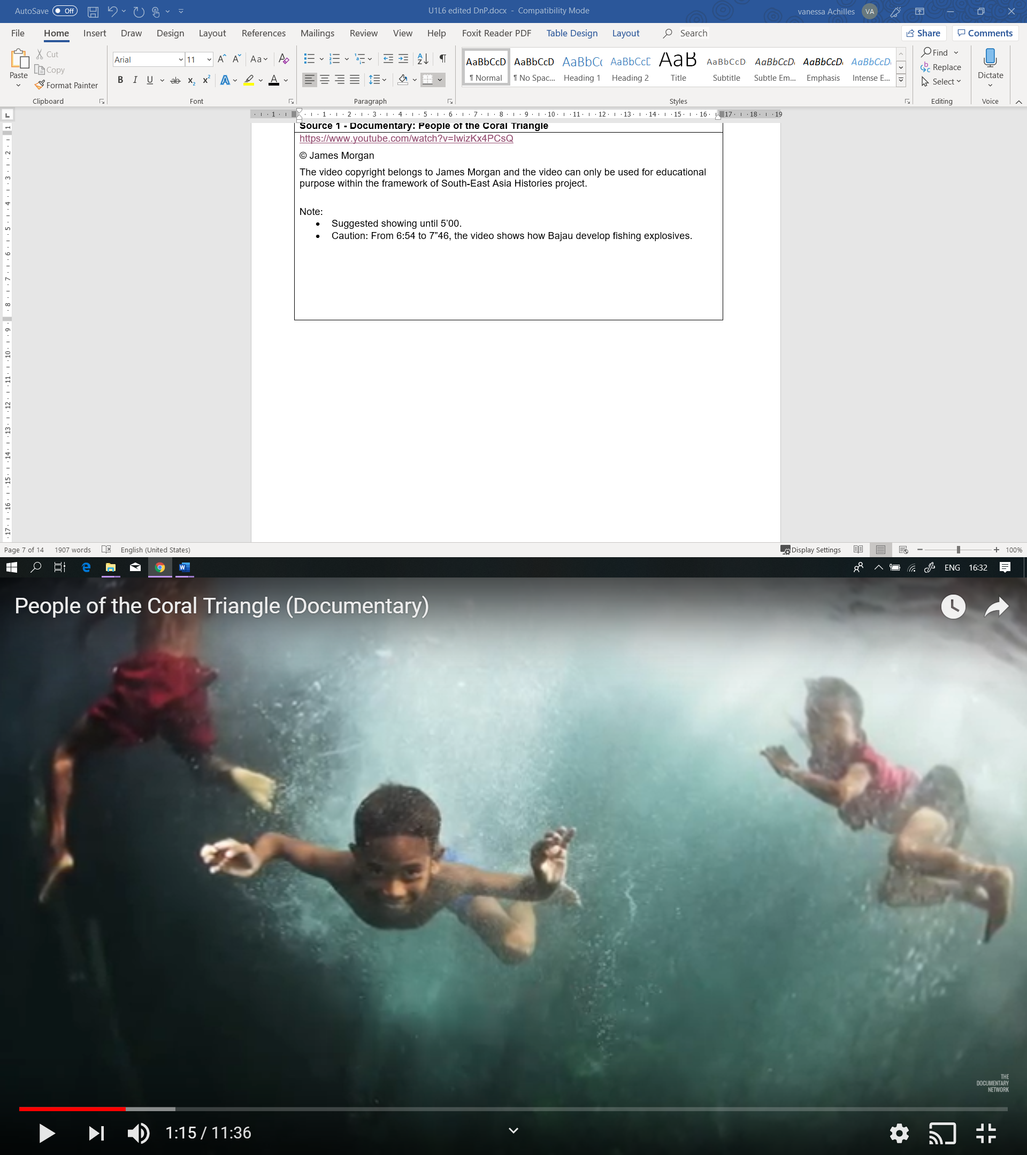

ប្រភព៖ <https://www.youtube.com/watch?v=IwizKx4PCsQ>

© James Morgan

*ខ្សែ​វីដេអូនេះជាកម្មសិទ្ធិរបស់លោក James Morgan ហើយអាចប្រើសម្រាប់តែក្នុង​គោលបំណង អប់រំ និង​នៅ​តែ​ក្នុង​ក្របខ័ណ្ឌនៃគម្រោងលើកកម្ពស់កិច្ចសន្ទនាអន្ដរវប្បធម៌ និងវប្បធម៌  
សន្តិភាពនៅក្នុងតំបន់អាស៊ីអាគ្នេយ៍។*

ឯកសារ ២៖ ប្រជាជនសាមូ/បាជូ

**គ្រួសារ** Orang Laut (**ប្រហែល ឆ្នាំ១៩១៤**-**១៩២១**)

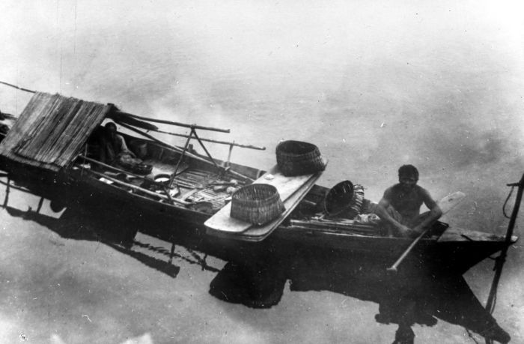

ប្រភព៖ Tropenmuseum (ផ្នែកមួយនៃសារមន្ទីរជាតិវប្បធម៌ពិភពលោក) <https://commons.wikimedia.org/wiki/File:COLLECTIE_TROPENMUSEUM_Woonschuit_van_een_Oerang-Laoet_familie_Ka._Toengkal_TMnr_10010488.jpg>

ម្ចាស់ទូកស្ត្រីបាជូ រដ្ឋ Sabah ប្រទេសម៉ាឡេស៊ី

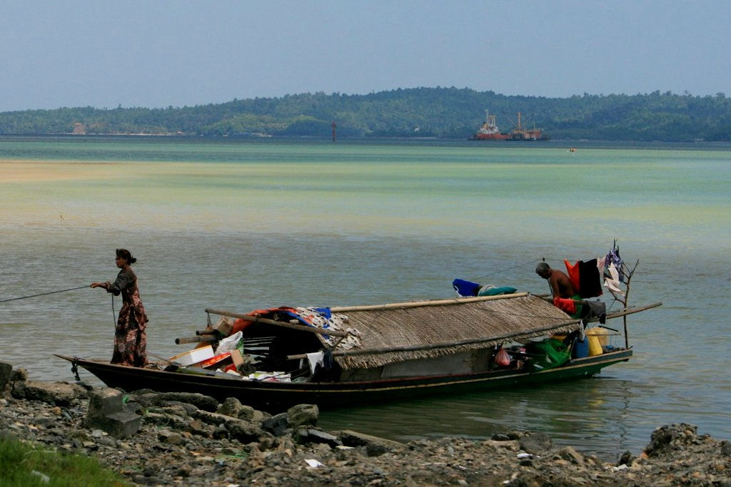

ប្រភព៖ Borneo Child Aid, <https://www.flickr.com/photos/borneochildaid-org/4977105666/in/album-72157624799724459/>

ភូមិពួក​ពនេចរតាម​សមុទ្រ កោះ Pulau Tetagan ប្រទេសម៉ាឡេស៊ី

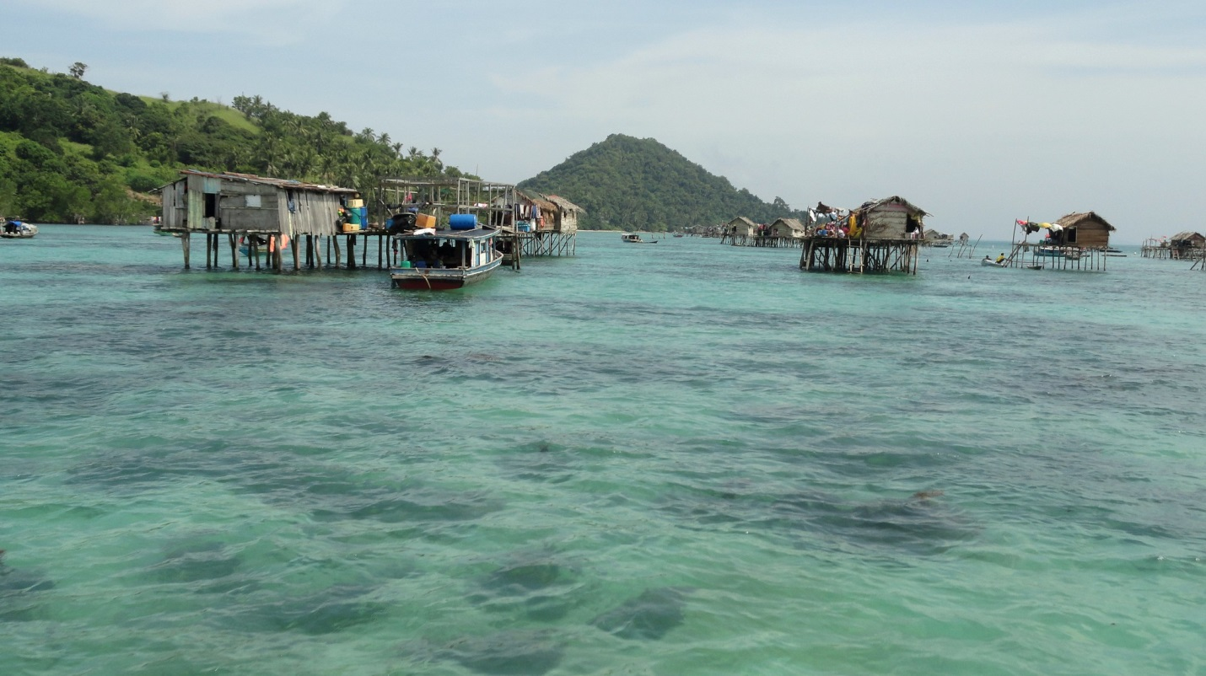

ប្រភព៖ Fabio Achilli, <https://www.flickr.com/photos/travelourplanet/30266542098>

ឯកសារ ៣៖ តួនាទីប្រជាជន **Orang Laut** នៅក្នុងទីក្រុងកំពង់ផែ

Orang Laut (ឬហៅថា “អ្នកនៅតាមសមុទ្រ”) គឺជាអ្នកធ្វើដំណើរតាមសមុទ្រដែលចាត់ទុក  
សមុទ្រជាកន្លែងរស់នៅចម្បង។

នៅចន្លោះសតវត្សរ៍ទី ១៦ ដល់ ទី១៩ ទំនាក់ទំនងដ៏អស្ចារ្យរវាងមហាសមុទ្រឥណ្ឌាមកកាន់ប្រទេសចិន បានកើតមានឡើង ដែលនាំឱ្យប្រជាជន ទំនិញ និងគំនិតយោបល់ផ្សេងៗបានប្រមូលផ្ដុំគ្នានៅក្នុងតំបន់អាស៊ីអាគ្នេយ៍នេះ។ នៅពេលដែលអ្នកជំនួញ ព្រះសង្ឃ ទាហាន អ្នកប្រាជ្ញ និងកម្មករធ្វើដំណើរទៅមកនៅក្នុងតំបន់នេះ សហគមន៍អាស៊ីអាគ្នេយ៍ដែលរស់នៅតាមផ្លូវធ្វើជំនួញនេះ គឺពិតជាសំខាន់ខ្លាំងណាស់សម្រាប់ពាណិជ្ជកម្មសកល។ ប្រជាជន Orang Laut​ *បានល្បាត​ និងធ្វើការជាក្រុម ជាមួយនឹងថ្នាក់ដឹកនាំទីក្រុងកំពង់ផែ និងព្រះរាជាណាចក្រសមុទ្រដ៏ធំមួយនេះ។ លើសពីនេះទៅទៀត ពួកគេបានដើរតួនាទីជា​អ្នកសម្របសម្រួល អ្នកផ្គត់ផ្គង អ្នកណែនាំ និងពេលខ្លះជួលកាំភ្លើងដើម្បីពង្រឹងការអនុវត្តច្បាប់ផងដែរ។*

ច្រកសមុទ្រម៉ាឡាកា គឺជាច្រកផ្លូវដ៏សំខាន់ធំជាងគេសម្រាប់ការធ្វើជំនួញរវាងមជ្ឈិមបូព៌ា (អាស៊ីខាងលិច) និងជំនួញមកពីប្រទេសចិននៅខាងកើត ប៉ុន្តែទឹកនៅទីនោះគឺមានគ្រោះថ្នាក់ខ្លាំងណាស់។វាមានជម្រៅខ្លាំង ចរន្តហូរខ្លាំង គ្រោះថ្នាក់មិនដឹងមុននៅក្នុងដីខ្សាច​ និងហើយចរន្តខ្យល់ប្រែប្រួលឆាប់រហ័សខ្លាំងណាស់។ ឧបសគ្គទាំងនេះអាចនាំឱ្យនាវាខូចខាតផងដែរ។

ភាគខាងត្បូងនៃច្រកសមុទ្រម៉ាឡាកា គឺជាដែនដី ឬអាណាចក្រដែលប្រជាជន Orang Laut *រស់នៅ។ ក្រុមប្រជាជនទាំងនេះស៊ីឈ្នួលនាំផ្លូវនាវាឱ្យបានឆ្លងកាត់តាមដំណាក់កាលខុសៗគ្នានៃច្រកនីមួយៗ ដើម្បីឱ្យនាវាទាំងអស់បានទៅដល់ទីក្រុងកំពង់ផែប្រកបដោយសុវត្ថិភាព។ ចំណុចសំខាន់ មួយទៀត គឺចំណេះដឹងអំពីប្រព័ន្ធទន្លេដែលភ្ជាប់ទៅនឹងសមុទ្រ ដោយសារតែកំពង់ផែ និងទីក្រុងមួយចំនួនស្ថិតនៅតាមទន្លេផ្នែកខាងលើ និងមានការលំបាកក្នុងការស្វែងរក។ ប្រជាជន* Orang Laut *បានក្លាយទៅជា “អ្នកនាំផ្លូវសមុទ្រ” ដែលនាំផ្លូវនាវាទៅកាន់កំពង់ផែអ៊ីនត្រឹផត* (entrepôts)។

ជាការសំខាន់ ត្រូវដឹងថា ប្រជាជន Orang Laut *មិនមែនសុទ្ធតែដូចគ្នាទាំងអស់នោះទេ។ ពួកគេមានលក្ខណៈខុសគ្នាទៅតាមទំនាក់ទំនងរវាងមនុស្សនឹងមនុស្ស ទំនាក់ទំនងជាមួយនឹងទីក្រុងកំពង់ផែ និងការចងសម្ព័ន្ធជាមួយនឹងកោះដែលពួកគេចាត់ទុកថាជាផ្ទះរបស់ពួកគេផងដែរ។ ពួកគេស្គាល់ច្បាស់អំពីតំបន់ជាក់លាក់នានានៅក្នុងសមុទ្រ។ អ្នកដែលចាត់ទុកថ្នាក់ដឹកនាំទីក្រុងកំពង់ផែ ត្រូវបានភ្ជាប់ទំនាក់ទំនងទៅកាន់តំបន់ទឹក និងកោះនៅជុំវិញនោះ។ ប្រជាជនមួយចំនួន ដើរតួនាទីជាអ្នកនាំផ្លូវ អ្នកចែវទូក និងអ្នកអនុវត្ត “ប្រព័ន្ធជូនដំណឹងជាមុន” សម្រាប់កំពង់ផែទីក្រុង ឬអ្នកប្រមាញ់ ដែលប្រមូលទិន្នផលសមុទ្រសម្រាប់ជូញដូរនៅក្នុងកំពង់ផែ។ ប្រជាជនមួយចំនួនបំពេញការងារនៅក្នុងទីលានប្រយុទ្ធ អ្នកផ្សេងទៀតបម្រើការងារជាអ្នកសម្របសម្រួល ឬជាអ្នកការទូត។*

មានប្រជាជនជាច្រើនដែលមិនជួយដល់ម្ចាស់កំពង់ផែសមុទ្រ ឬមេដឹកនាំកំពង់ផែ។ ក្រុមទាំងនេះជាទូទៅ​ត្រូវបានចាត់ទុកថាជា “ក្រុមចោរសមុទ្រ” និង “ក្រុមចោរប្លន់” ដោយសារពួកគេវាយប្រហារមកលើនាវាដើម្បីប្លន់យកទំនិញ។ ក្រុមអ្នកដឹកនាំម៉ាឡេមួយចំនួនជួយពួកគេឱ្យវាយឆ្មក់ទូក និងនាវាគូប្រជែងរបស់ខ្លួន​។ ការវាយឆ្មក់ ដែលអ្នកប្រាជ្ញម្នាក់ឱ្យឈ្មោះនោះ បានតំណាងឱ្យអំណាចនៅក្នុងច្រក  
សមុទ្រម៉ាឡាកា។

ភាពជោគជ័យរបស់អ៊ីនត្រឹផត (entrepôt) (ទីក្រុងកំពង់ផែ)​ គឺពឹងផ្អែកលើការធានាថាប្រជាជន Orang Laut *នៅក្នុងមូលដ្ឋានគឺស្ថិតនៅក្រោមការព្រមព្រៀងគ្នាជាមួយនឹងក្រុមមេដឹកនាំក្នុងមូលដ្ឋាន។ ប្រសិនបើមេដឹកនាំទីក្រុងកំពង់ផែបានព្រមព្រៀងគ្នាជាមួយនឹងប្រជាជន* Orang Laut *នោះពួកគេអាចធានាថានាវារបស់ពួកគេអាចធ្វើដំណើរមកដល់កំពង់ផែដោយសុវត្ថិភាព ដោយបង្កើនសមត្ថភាព  
ទីក្រុងក្នុងការបង្កើតប្រាក់ចំណូលតាមរយៈការយកពន្ធដារ សេវាកម្មគមនាគមន៍ និងថ្លៃសេវាកម្មផ្សេងទៀត។ ប្រសិនមេដឹកនាំក្រុមកំពង់ផែ មិនបង្កើតទំនាក់ទំនងល្បាតការពារជាមួយនឹងប្រជាជន* Orang *ក្នុងមូលដ្ឋានទេ នោះលទ្ធភាពដែលនាវានឹងមកកំពង់ផែ ដោយមិនរងការវាយប្រហារអាចនឹងមានកម្រិតទាប។ ដូច្នេះ ការមានលទ្ធភាពកាន់តែខ្លាំងក្លាការបង្កើតកិច្ចព្រមព្រៀងសហប្រតិបត្តិការជាមួយនឹងប្រជាជន* Orang Laut *កាន់តែខ្លាំង* *មានន័យថាមេដឹកនាំក្នុងតំបន់នេះកាន់តែមានឥទ្ធិពល និងលទ្ធភាពក្នុងការបញ្ចូលអាជ្ញាធរចូលទៅការពារតំបន់ទឹកដែលនៅជុំវិញឆ្នេរនោះកាន់តែខ្លាំងឡើង។*

|  |
| --- |
| ឯកសារ ៤ - ដែនពនេចរតាមសមុទ្រ  មានពួក​ពនេចរតាម​សមុទ្រ​បី​ក្រុមធំៗ៖ ពណ៌ខៀវពួក Moken ពណ៌ទឹក​ក្រូច​ពួក Orang Laut និងពណ៌​បៃតងពួក សាមា/បាជូ |
| Sea_Nomads_distribution_map.jpg(*ប្រភព*: <https://commons.wikimedia.org/wiki/File:Sea_Nomads_distribution_map.jpg>) |

|  |
| --- |
| ឯកសារ ៥ – ផែនទីតំបន់​ត្រី​កោណផ្កាថ្ម |
| (*ប្រភព*៖ <https://commons.wikimedia.org/wiki/File:CT_Boundaries_Map_2011_Nov_9_Final_0.jpg>) |

|  |
| --- |
| ឯកសារ ៦ – ផែនទី​ប្រ​ព័ន្ធអេកូ​ឡូស៊ីនៅ​តំ​បន់ត្រី​កោណ​ផ្កា​ថ្ម​ |
| Screen%20Shot%202016-05-06%20at%209.05.38%20AM.png(*ប្រភព៖* តំបន់ត្រីកោណផ្កាថ្ម Atlas, [http://ctatlas.reefbase.org](http://www.ctatlas.org)) |

**ឯកសារយោង៖**

Gusni Saat (2003) *The identity and social mobility of Sama-Bajau.* SARI: Jurnal Alam dan Tamadun Melayu, 21 . pp. 3-11. ISSN 0127-2721

Nimmo, Harry Arlo (2001) *Magosaha: An Ethnography of the Tawi-Tawi Sama Dilaut*. Quezon City: Ateneo de Manila University Press

Kortschak, Irfan (2010) *Invisible People: Poverty and Empowerment in Indonesia.* Mandiri: Godown Lontar.

State of the Coral Triangle: Indonesia. Asian Development Bank (2014) Manila: Philippines.

<http://coraltriangleinitiative.org/sites/default/files/resources/SCTR-IN.pdf>

*Islamic Connections: Muslim Societies in South and South-East Asia (*2009) Micheal Feener and Terenjit Sevea, eds. Singapore: Institute of South-East Asian Studies Publishing.

****